ลักษณะทางพันธุกรรม: มรดกที่ได้แต่กำเนิด
สรุปเนื้อหาจากสไลด์ลักษณะทางพันธุกรรม
ไฟล์ต้นฉบับ: ลักษณะทางพันธุกรรม มรดกที่ได้แต่กำเนิด.pdf

ลักษณะทางพันธุกรรมคืออะไร
ลักษณะทางพันธุกรรมคือคุณสมบัติที่ถ่ายทอดจากพ่อแม่ไปยังลูกหลานผ่านสารพันธุกรรมหรือยีนซึ่งอยู่ในโครโมโซมของเซลล์ ลักษณะเหล่านี้อาจเป็นรูปลักษณ์ภายนอก เช่น สีตา สีผม หรือคุณสมบัติภายใน เช่น หมู่เลือด ความเสี่ยงต่อโรคบางชนิด และลักษณะการเจริญเติบโตต่าง ๆ ถูกกำหนดจากการทำงานของยีนที่ได้รับจากทั้งพ่อและแม่
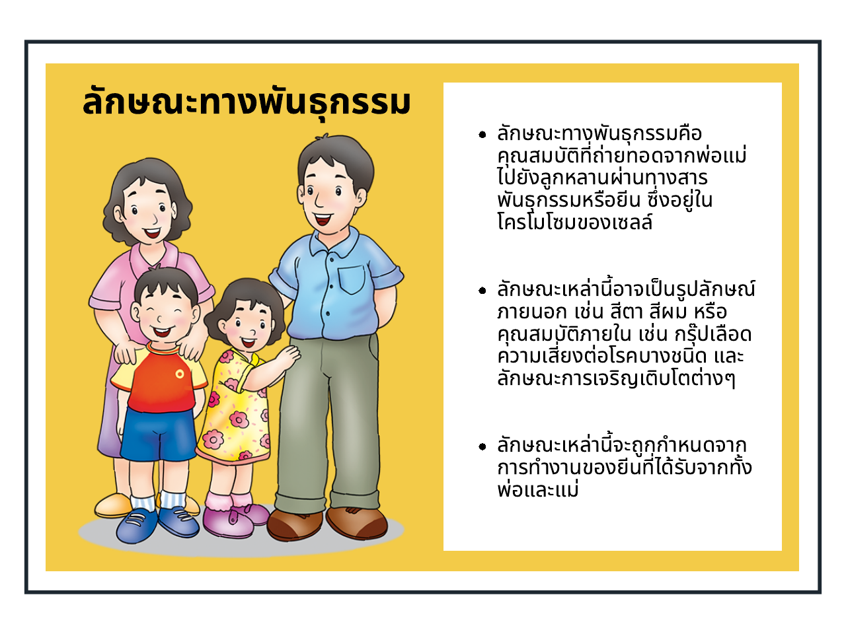
ลักษณะทางพันธุกรรมถ่ายทอดจากพ่อแม่สู่ลูกหลาน

ยีนเด่นและยีนด้อย
ยีนเด่น (dominant gene) จะแสดงลักษณะออกมาเสมอแม้ได้รับเพียงจากพ่อหรือแม่ฝ่ายเดียว ส่วนยีนด้อย (recessive gene) จะแสดงลักษณะออกมาก็ต่อเมื่อได้รับจากทั้งพ่อและแม่ ตัวอย่างลักษณะเด่น เช่น ผมหยักศก ตาสีน้ำตาล ส่วนลักษณะด้อย เช่น ผมตรง ตาสีฟ้า คนที่มียีนเด่นและยีนด้อยร่วมกัน (เฮเทอโรไซกัส) จะแสดงลักษณะตามยีนเด่น ส่วนยีนด้อยจะไม่แสดงออกแต่ยังถ่ายทอดต่อไปได้
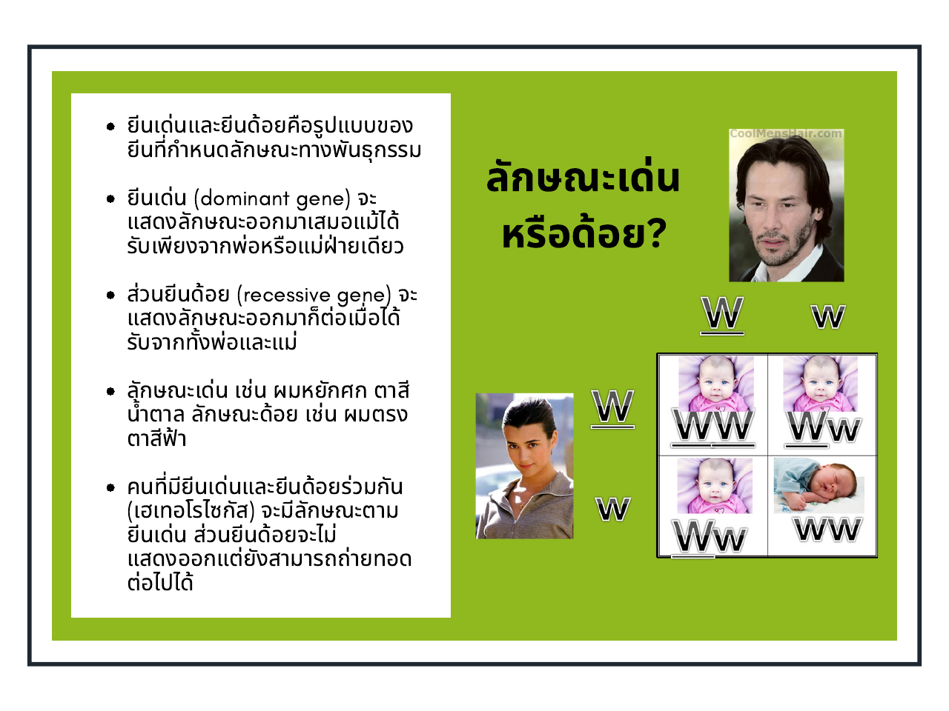
ตัวอย่างการถ่ายทอดลักษณะเด่น-ด้อย

การถ่ายทอดลักษณะทางพันธุกรรมที่เกี่ยวกับเพศ
ยีนบนโครโมโซมเพศ (X หรือ Y) กำหนดลักษณะบางอย่างที่เกี่ยวข้องกับเพศ และมีรูปแบบการถ่ายทอดต่างจากยีนทั่วไป เพศชาย (XY) มียีน X เพียงชุดเดียว จึงแสดงลักษณะด้อยบนโครโมโซม X ได้ง่าย เช่น ตาบอดสี ในขณะที่เพศหญิง (XX) ต้องมียีนด้อยทั้งสองชุดจึงจะแสดงออก ทำให้ลักษณะที่ถ่ายทอดผ่านโครโมโซม X พบได้บ่อยในเพศชายมากกว่า

โรคทางพันธุกรรมในมนุษย์
โรคทางพันธุกรรมเกิดจากความผิดปกติของยีนหรือโครโมโซม เช่น ยีนกลายพันธุ์ ยีนขาดหาย หรือจำนวนโครโมโซมผิดปกติ ทำให้ร่างกายสร้างโปรตีนผิดปกติหรือขาดโปรตีนที่จำเป็น ส่งผลให้เกิดโรค
- Cystic Fibrosis: โรคยีนด้อยแบบ autosomal recessive ต้องได้รับยีนกลายพันธุ์จากพ่อและแม่อย่างละหนึ่งชุดจึงจะแสดงอาการ หากได้รับเพียงชุดเดียวจะเป็นพาหะโดยไม่แสดงอาการ
- Huntington's disease: เกิดจากยีนผิดปกติบนโครโมโซมคู่ใดคู่หนึ่งเพียงชุดเดียวก็เพียงพอให้เกิดโรค มักแสดงอาการทางระบบประสาทเสื่อมอย่างช้า ๆ ในวัยกลางคน
- ตาบอดสี: ลักษณะด้อยที่ถ่ายทอดบนโครโมโซม X พบมากในเพศชายเพราะไม่มี X อีกตัวมาชดเชย ส่วนเพศหญิงต้องมียีนตาบอดสีทั้งสองตัวจึงจะแสดงอาการ
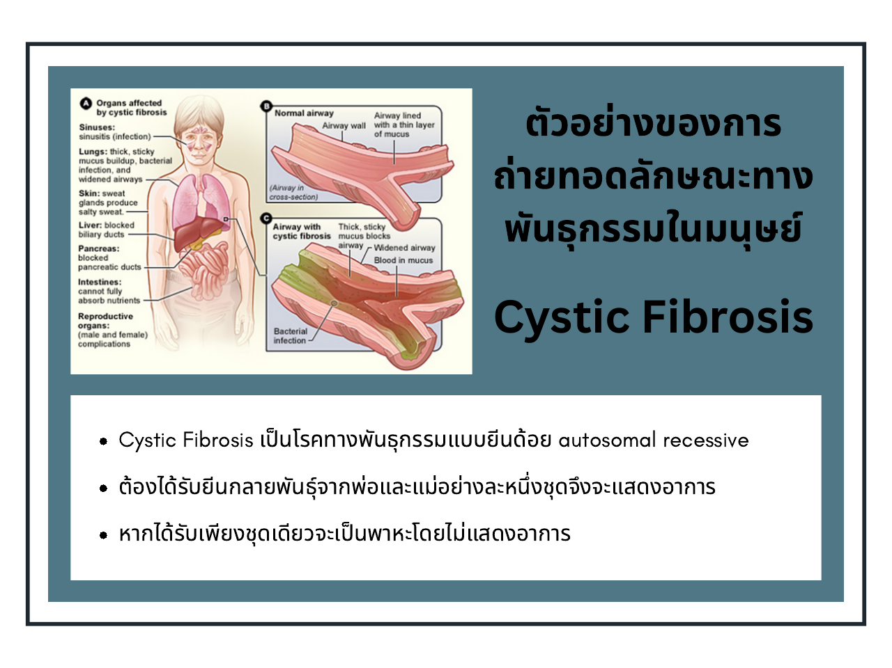
ตัวอย่างโรคทางพันธุกรรม: Cystic Fibrosis

การตรวจสอบการถ่ายทอดลักษณะทางพันธุกรรม
- การวิเคราะห์ DNA/genome หรือตรวจยีน (genetic testing) จากเลือด น้ำลาย หรือเซลล์ของผู้ป่วยและครอบครัว เพื่อดูการกลายพันธุ์ของยีน เช่น ธาลัสซีเมีย ฮีโมฟีเลีย
- การตรวจคัดกรองก่อนตั้งครรภ์หรือก่อนคลอด เพื่อประเมินความเสี่ยงในการถ่ายทอดโรคสู่ลูก
- การให้คำปรึกษาทางพันธุกรรม ช่วยให้ผู้ป่วยและครอบครัวเข้าใจความเสี่ยง วางแผนการมีบุตร และตัดสินใจเกี่ยวกับการตรวจต่าง ๆ
- การศึกษาพันธุประวัติ (pedigree analysis) ใช้วิเคราะห์รูปแบบการถ่ายทอดโรคในครอบครัว เพื่อประเมินความเสี่ยงในญาติรุ่นถัดไปอย่างแม่นยำ

